Государственное учреждение образования

“БЕЛОРУССКИЙ ГОСУДАРСТВЕННЫЙ УНИВЕРСИТЕТ ИНФОРМАТИКИ И РАДИОЭЛЕКТРОНИКИ”

Кафедра: Интеллектуальных информационных технологий

Дисциплина: Обработка изображений в интеллектуальных системах

**Отчет по лабораторной работе №6**

**“Распознавание объектов”**

Выполнил:

студент гр.221701

Телица И. Д.

Проверил:

Сальников Д. А.

Минск 2024

**Распознавание образа** — это область компьютерных наук, занимающаяся идентификацией, классификацией и сегментацией объектов, предоставляя возможность машинам «понимать» визуальные данные. Это может включать в себя:

- **Идентификация объектов**: Определение присутствия конкретных объектов в изображении (например, распознавание лиц, автомобилей, животных и т.д.).

- **Классификация**: Разделение обнаруженных объектов на категории (например, различение собак и кошек на изображениях).

- **Сегментация**: Выделение конкретных частей изображения в отдельные объекты или области.

**Классификатор** — это модель, используемая в машинном обучении и распознавании образов для выполнения задачи классификации, идентификации и сегментации.

**Цель:**

Реализовать программу, позволяющую осуществить поиск объектов на изображении и замену их другими объектами. К примеру на изображении человек держит мяч, после обработки мяч необходимо заменить на куб.

**Ход работы:**

1. Описание алгоритма:

* Инициализируем классификатор.
* Загружаем изображение, на котором хотим распознать объект.
* Выполняем обнаружение объекта с помощью классификатора и помещаем все найденные объекты в массив.
* Для каждого объекта массива получаем его координаты и поверх этого объекта накладываем нужное изображение.
* Сохраняем результат в выходную папку.

2. Средства разработки:

* Язык программирования - Python.
* Библиотеки Numpy, Image, ImageAI.
* Классификатор Retina Net.

3. Реализация основных частей кода:

* Инициализируем классификатор.

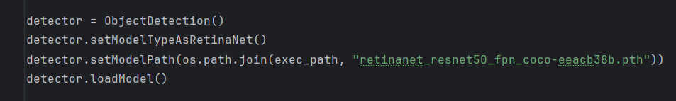

* Загружаем изображение, на котором хотим распознать объект.

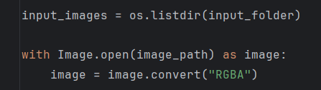

* Для каждого объекта массива получаем его координаты и поверх этого объекта накладываем нужное нам изображение.

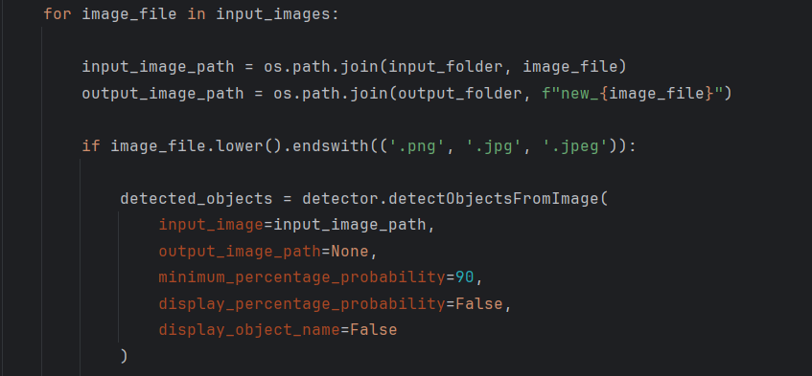

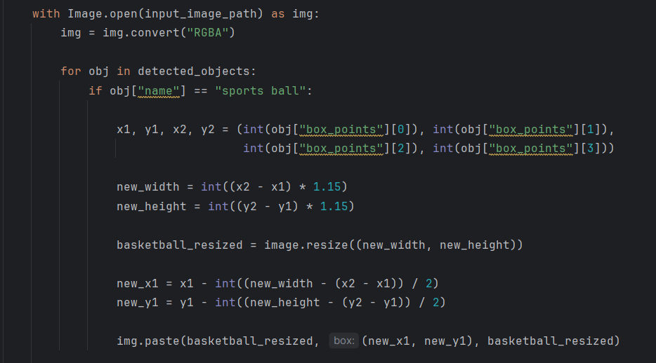

* Сохраняем результат в выходную папку.



4. Результат работы:

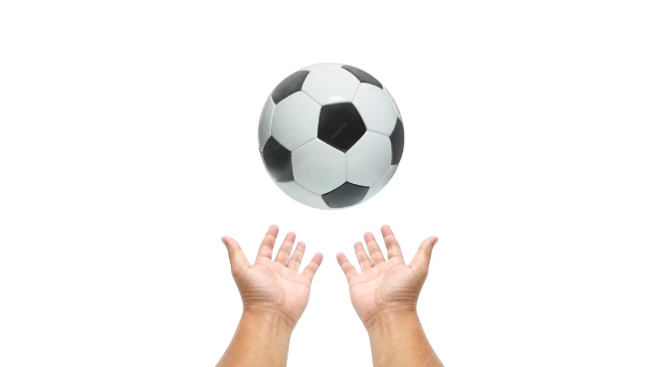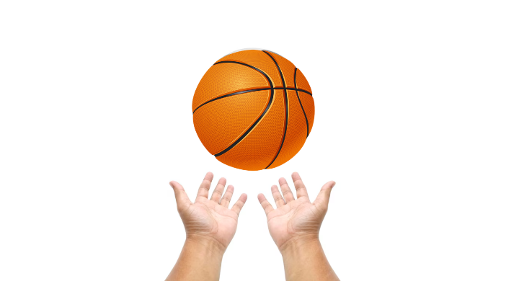

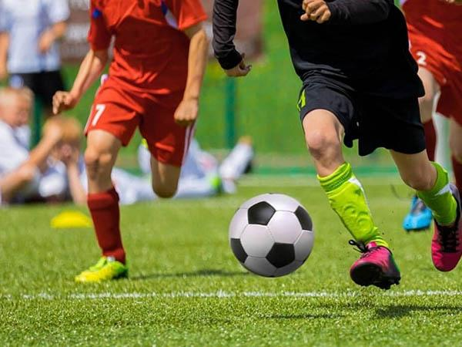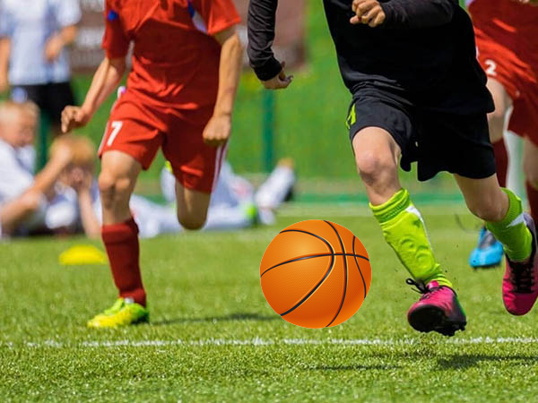

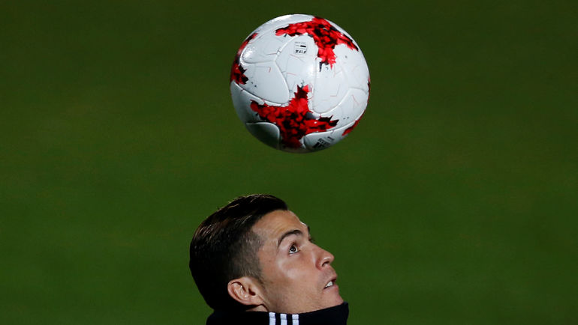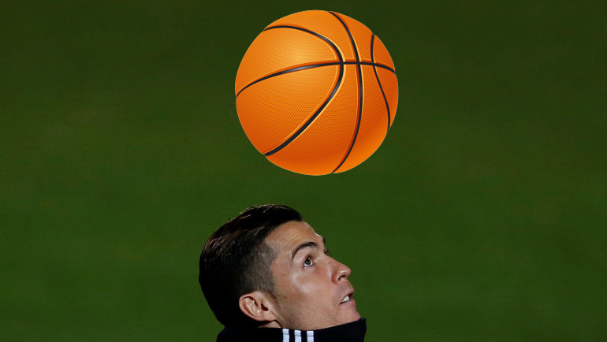

5. Вывод:

В ходе лабораторной работы были получены навыки по распознаванию и замене объектов на изображении.